MG3001А.001.000 |  | Горка прямая Н-1000
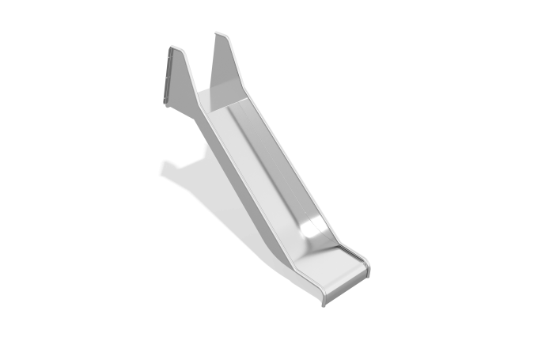

Размеры, мм: | 548x1789x1513 | Вес, кг: | 33.90719
Характеристики материалов
Основные материалы: нержавеющая сталь.
Горка выполнена из листа нержавеющей стали толщиной 3 мм. Труба ручки представлена в виде круглой нержавеющей трубы диаметром 26,9 мм с толщиной стенки 2 мм.

